Группа 277. Эксплуатация кранов металлургического производства.

Тема1.9. Управление крановыми электродвигателями

Практическая работа № 3

Тема практической работы: схема управления асинхронным двигателем с динамическим торможение.

Задание 1: Изучить теоретические положения
Задание 2: Записать классификацию схем управления ( рисунок и описание).

Основные теоретические положения:

После отключения от сети электродвигатель продолжает движение по инерции. При этом кинетическая энергия расходуется на преодоление всех видов сопротивлений движению. Поэтому скорость электродвигателя через промежуток времени, в течение которого будет израсходована вся кинетическая энергия, становится равной нулю.
Такая остановка электродвигателя при движении по инерции называется свободным выбегом. Многие электродвигатели, работающие в продолжительном режиме или со значительными нагрузками, останавливают путем свободного выбега.
В тех же случаях, когда продолжительность свободного выбега значительна и оказывает влияние на производительность электродвигателя (работа с частыми пусками), для сокращения времени остановки применяют искусственный метод преобразования кинетической энергии, запасенной в движущейся системе, называемый торможением.
Все способы торможения электродвигателей можно разделить на два основных вида: механическое и электрическое.
При механическом торможении кинетическая энергия преобразуется в тепловую, за счет которой происходит нагрев трущихся и прилегающих к ним частей механического тормоза.
При электрическом торможении кинетическая энергия преобразуется в электрическую и в зависимости от способа торможения двигателя либо отдается в сеть, либо преобразуется в тепловую энергию, идущую на нагрев обмоток двигателя и реостатов.
Наиболее совершенными считают такие схемы торможения, при которых механические напряжения в элементах электродвигателя незначительны
Схемы динамического торможения асинхронных двигателей
Для управления моментом при динамическом торможении асинхронным двигателем с фазным ротором по программе с заданием времени используются узлы схем, приведенные на рис. 1, из которых схема рис. 1, а применяется при наличии сети постоянного тока, а схема рис. 1, б — при отсутствии ее.
В качестве тормозных резисторов в роторе используются пусковые резисторы R1, включение которых в режиме динамического торможения производится отключением контакторов ускорения, показанных в рассматриваемых узлах схем условно в виде одного контактора КМ3, команда на отключение которого подается блокировочным контактом линейного контактора КМ1.
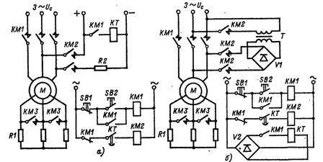
Рис. 1 Схемы управления динамическим торможением асинхронных двигателей с фазным ротором с заданием времени при наличии и отсутствии сети постоянного тока
Эквивалентное значение постоянного тока в обмотке статора при торможении обеспечивается в схеме рис. 1, а дополнительным резистором R2, а в схеме рис. 1. б соответствующим выбором коэффициента трансформации трансформатора Т.
Контактор торможения КМ2 может быть выбран как на постоянном, так и на переменном токе в зависимости от требуемого числа включений в час и использования пусковой аппаратуры.
Приведенные на рис. 1 схемы управления могут использоваться для управления режимом динамического торможения асинхронного двигателя с короткозамкнутым ротором. Для этого обычно используется схема с трансформатором и выпрямителем, приведенная на рис. 1, б.
Схемы торможения противовключением асинхронных двигателей
При управлении моментом при торможении противовключением асинхронного двигателя с короткозамкнутым ротором с контролем скорости применяется узел схемы, приведенный на рис. 2.
В качестве реле противовключения используется реле контроля скорости SR, укрепляемое на двигателе. Реле настраивается на напряжение отпадания, соответствующее скорости, близкой к нулю и равной (0,1 - 0,2) ωуст.
Схема используется для остановки двигателя с торможением противовключением в реверсивной (рис. 2, а) в в нереверсивной (рис. 2, б) схемах. Команда SR используется для отключения контакторов КМ2 или КМЗ и КМ4, отключающих обмотку статора от напряжения сети при скорости двигателя, близкой к нулю. При реверсировании двигателя команды SR не используются.
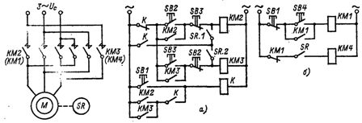
Рис. 2 Узлы схемы управления торможения противовключением асинхронного двигателя с коооткозамкнутым ротором с контролем скорости при остановке в реверсивной и нереверсивной схемах
Узел управления асинхронным двигателем с фазным ротором в режиме торможения противовключеиием с одной ступенью, состоящей из R1 и R2, приведен на рис. 3. Управляющее реле противовключения KV, в качестве которого применяется, например, реле напряжения постоянного тока типа РЭВ301, которое подключено к двум фазам ротора через выпрямитель V. Реле настраивается на напряжение отпадания.
Часто для настройки реле KV используется дополнительный резистор R3. Схема в основном применяется при реверсировании АД со схемой управления, приведенной на рис. 3, а, но может использоваться и при остановке в нереверсивной схеме управления, приведенной на рис. 3, б.
При пуске двигателя реле противовключения КV не вклгочатся и ступень противовключения резистора ротора R1 выводится сразу после подачи управляющей команды на пуск.
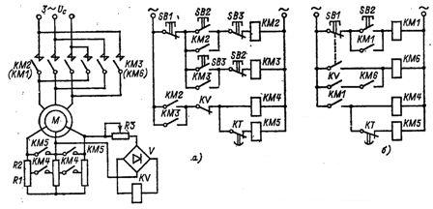
Рис. 3. Узлы схем управления торможением противовключением асинхронных двигателей с фазным ротором с контролем скорости при реверсе и остановке
В режиме противовключения после подачи команды на реверс (рис. 3, а) или остановку (рис. 3, б) скольжение электродвигателя повышается и происходит включение реле KV.
Реле KV отключает контакторы КМ4 и КМ5 и тем самым вводит полное сопротивление Rl + R2 ротор двигателя.
В конце процесса торможения при скорости асинхронного двигателя, близкой к нулю и составляющей примерно 10 - 20 % установившейся начальной скорости ωпер = (0,1 - 0,2) ωуст, реле KV отключается, обеспечивая команду на отключение ступени противовключения R1 с помощью контактора КМ4 и на реверсирование электродвигателя в реверсивной схеме или команду на остановку электродвигателя в нереверсивной схеме.
В приведенных схемах в качестве управляющего устройства может применяться командоконтроллер и другие аппараты.
Схемы механического торможения асинхронных двигателей
При остановке асинхронных двигателей, а также для удержания механизма передвижения или подъема, например в крановых промышленных установках, в неподвижном состоянии при отключенном двигателе применяется механическое торможение. Оно обеспечивается электромагнитными колодочными или другими тормозами с трехфазным электромагнитом переменного тока, который при включении растормаживает тормоз. Электромагнит тормоза YB включается и отключается вместе с двигателем (рис 4, а).
Напряжение на электромагнит тормоза YB может подаваться контактором торможения КМ2, если нужно отключать тормоз не одновременно с двигателем, а с некоторой задержкой по времени, например после окончания электрического торможения (рис. 4, б)
Выдержку времени обеспечивает реле времени КТ, получающее команду на начало отсчета времени, обычно при отключении линейного контактора КМ1 (рис. 4, в).
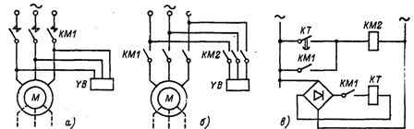

Рис. 4. Узлы схем, осуществляющих механическое торможение асинхронных двигателей
В асинхронных электроприводах применяются также электромагнитные тормоза постоянного тока при управлении электродвигателем от сети постоянного тока.
Схемы конденсаторного торможения асинхронных двигателей
Для торможения АД с короткозамкнутым ротором применяется также конденсаторное торможение с самовозбуждением. Оно обеспечивается конденсаторами C1 - С3, подключенными к обмотке статора. Включаются конденсаторы по схеме звезды (рис. 5, а) или треугольника (рис. 5, б).
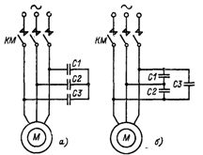
Рис. 5. Узлы схем, осуществляющих конденсаторное торможение асинхронных двигателей

